زنگ  ایام  هفته | اول | دوم | سوم | چهارم | پنجم
شنبه | 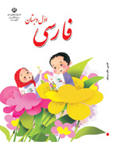  فارسی | 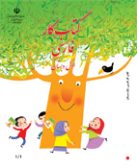  کتاب کار | 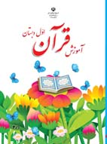  قرآن | 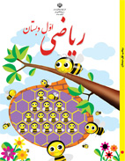  ریاضی | 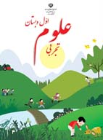  علوم
یک شنبه | ورزش | فارسی | کتاب کار | فارسی | ریاضی
دوشنبه | ریاضی | علوم | 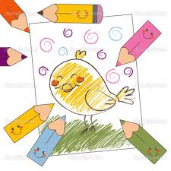  هنر | فارسی | کتاب کار
سه شنبه | ورزش | فارسی | کتاب کار | ریاضی | قرآن
چهارشنبه | فارسی | کتاب کار | هنر | ریاضی | علوم
برنامه ی هفتگی کلاس اول
ملاقات با اولیای محترم
آموزگار مربوطه :

روز های | زنگ
یک شنبه | اول

